Федеральное государственное бюджетное образовательное учреждение
высшего образования «Красноярский государственный медицинский университет имени профессора В.Ф. Войно - Ясенецкого»
Министерства здравоохранения Российской Федерации
Фармацевтический колледж

Дневник

преддипломной практики
по ПМ 05 «Проведение лабораторных гистологических исследований»

Ондар Алантос Кимовна
ФИО
Место прохождения практики
КГБУЗ ККПАБ ПАО № 2
(медицинская организация, отделение)

с «20» апреля 2022 г. по «17» мая 2022 г.

Руководители практики:
Общий – Ф.И.О. (его должность) Соколов В.Д.
Непосредственный – Ф.И.О. (его должность) Солодухина И.Ю.
Методический – Ф.И.О. (его должность) Догадаева Е.Г.

Красноярск, 2022

Содержание

1. Цели и задачи практики

2. Знания, умения, практический опыт, которыми должен овладеть студент после прохождения практики

3. Тематический план
4. График прохождения практики
5. Инструктаж по технике безопасности
6. Содержание и объем проведенной работы
7. Манипуляционный лист (Лист лабораторных / химических исследований)
8. Отчет (цифровой, текстовой)

Цели и задачи практики:

- Закрепление в производственных условиях профессиональных умений и навыков по методам гистологических исследований.
- Расширение и углубление теоретических знаний и практических умений по методам гистологических исследований.
- Повышение профессиональной компетенции студентов и адаптации их на рабочем месте, проверка возможностей самостоятельной работы.
- Воспитание трудовой дисциплины и профессиональной ответственности.
- Изучение основных форм и методов работы в гистологических лабораториях.

Программа практики

В результате прохождения практики студенты должны уметь самостоятельно:
- Организовать рабочее место для проведения лабораторных гистологических исследований.
- Подготовить лабораторную посуду, инструментарий и оборудование для анализов.
- Приготовить растворы, реактивы, дезинфицирующие растворы.
- Провести дезинфекцию биоматериала, отработанной посуды, стерилизацию инструментария и лабораторной посуды.
- Провести прием, маркировку, регистрацию и хранение поступившего биоматериала.
- Регистрировать проведенные исследования.
- Вести учетно-отчетную документацию.
- Пользоваться приборами в лаборатории.
- Выполнять гистологические манипуляции по соответствующим методикам.

По окончании практики студент должен
представить в колледж следующие документы:

- Дневник с оценкой за практику, заверенный подписью общего руководителя и печатью ККПАБ.
- Характеристику, заверенную подписью руководителя практики и печатью ККПАБ.
- Текстовый отчет по практике (положительные и отрицательные стороны практики, предложения по улучшению подготовки в колледже, организации и проведению практики).
- Выполненную самостоятельную работу.

В результате преддипломной практики обучающийся должен:
Приобрести практический опыт:

- приготовления гистологических препаратов

Освоить умения:
- готовить материал, реактивы, лабораторную посуду и аппаратуру для гистологического исследования;
- проводить гистологическую обработку тканей и готовить микропрепараты для исследований;
- оценивать качество приготовленных гистологических препаратов;
- архивировать оставшийся от исследования материал;
- оформлять учетно-отчетную документацию;
- проводить утилизацию отработанного материала, дезинфекцию и стерилизацию использованной лабораторной посуды, инструментария, средств защиты.

Знать:
- задачи, структуру, оборудование, правила работы и техники безопасности в патогистологической лаборатории;
- правила взятия, обработки и архивирования материала для гистологического исследования;
- критерии качества гистологических препаратов;
- морфофункциональную характеристику органов и тканей человека.
Тематический план
8 семестр

№ | Наименование разделов и тем практики |  | Всего часов
8 семестр |  |  | 144
1 | Ознакомление с правилами работы в ККПАБ:  - повторение нормативных документов, регламентирующих санитарно-противоэпидемический режим в ККПАБ.  - повторение правил работы в гистологических лабораториях. |  | 8
2 | Подготовка материала к гистологическим исследованиям:  - прием, маркировка, регистрация биоматериала.  - устройство микроскопов и техника микроскопирования.  -устройство санного микротома и микротомных ножей. |  | 12
3 | Организация рабочего места:  - приготовление реактивов, подготовка оборудования, посуды для исследования |  | 6
4 | Техника приготовления гистологических препаратов:  - приготовление гистологических срезов;  - уплотнение материала;  - обезвоживание;  - фиксация;  - техника окрашивания срезов:  а) предварительная подготовка парафиновых срезов перед окраской.  -предварительная подготовка целлоидиновых срезов перед окраской.  б) проведение окрашивания срезов, наклеенных на предметные стекла и свободноплавающих срезов.  в) просветление и заключение срезов в специальные среды (смолы) ;  - обработка биопсийного материала;  - приготовление препаратов для электронно – микроскопического исследования  г) изучение методов гистологической обработки биопсийного и аутопсийного материалов в современных условиях.  д) изучение гистохимических методов исследования в современной лаборатории.  е) специальные методы окрашивания, применяемые в гистотехнике. |  | 90
5 | Регистрация результатов исследования. |  | 8
6 | Выполнение мер санитарно-эпидемиологического режима в ККПАБ:  - проведение мероприятий по стерилизации и дезинфекции лабораторной посуды, инструментария, средств защиты;  - утилизация отработанного материала. |  | 10
Вид промежуточной аттестации |  | Дифференцированный зачет | 10
Итого |  |  | 144

График прохождения практики

№ п/п | Дата | Часы | Оценка | Подпись руководителя
1 | 20.04.2022 | 8:00 – 14:00
2 | 21.04.2022 | 8:00 – 14:00
3 | 22.04.2022 | 8:00 – 14:00
4 | 23.04.2022 | 8:00 – 14:00
5 | 25.04.2022 | 8:00 – 14:00
6 | 26.04.2022 | 8:00 – 14:00
7 | 27.04.2022 | 8:00 – 14:00
8 | 28.04.2022 | 8:00 – 14:00
9 | 29.04.2022 | 8:00 – 14:00
10 | 30.04.2022 | 8:00 – 14:00
11 | 02.05.2022 | 8:00 – 14:00 | Методический день
12 | 03.05.2022 | 8:00 – 14:00
13 | 04.05.2022 | 8:00 – 14:00
14 | 05.05.2022 | 8:00 – 14:00
15 | 06.05.2022 | 8:00 – 14:00
16 | 07.05.2022 | 8:00 – 14:00
17 | 09.05.2022 | 8:00 – 14:00 | Методический день
18 | 10.05.2022 | 8:00 – 14:00
19 | 11.05.2022 | 8:00 – 14:00
20 | 12.05.2022 | 8:00 – 14:00
21 | 13.05.2022 | 8:00 – 14:00
22 | 14.05.2022 | 8:00 – 14:00
23 | 16.05.2022 | 8:00 – 14:00
24 | 17.05.2022 | 8:00 – 14:00

Лист лабораторных исследований
8 семестр

Исследования |  |  |  |  |  |  |  |  |  |  |  |  |  |  |  |  |  |  |  | Итог
 | 1 |  | 2 | 3 | 4 | 5 | 6 | 7 | 8 | 9 | 10 | 11 | 12 | 13 | 14 | 15 | 16 | 17 | 18
изучение норм-х документов | 6 |  |  |  |  |  |  |  |  |  |  |  |  |  |  |  |  |  |  | 6
прием, маркировка, регистрация биоматериала. |  |  | 4 | 5 | 3 | 7 | 9 | 5 | 5 | 8 | 7 | 7 | 12 | 4 | 5 | 6 | 7 | 5 | 4 | 103
организация рабочего места |  |  | 1 | 1 | 1 | 1 | 1 | 1 | 1 | 1 | 1 | 1 | 1 | 1 | 1 | 1 | 1 | 1 | 1 | 17
приготовление срезов |  |  | 15 | 13 | 9 | 25 | 31 | 18 | 18 | 19 | 22 | 21 | 32 | 15 | 24 | 31 | 18 | 19 | 16 | 346
уплотнение материала |  |  | 4 | 5 | 3 | 7 | 9 | 5 | 5 | 8 | 7 | 7 | 12 | 4 | 5 | 6 | 7 | 5 | 4 | 103
обезвоживание |  |  | 4 | 5 | 3 | 7 | 9 | 5 | 5 | 8 | 7 | 7 | 12 | 4 | 5 | 6 | 7 | 5 | 4 | 103
фиксация |  |  | 4 | 5 | 3 | 7 | 9 | 5 | 5 | 8 | 7 | 7 | 12 | 4 | 5 | 6 | 7 | 5 | 4 | 103
предварительная подготовка парафиновых срезов перед окраской |  |  | 1 | 1 | 1 | 1 | 1 | 1 | 1 | 1 | 1 | 1 | 1 | 1 | 1 | 1 | 1 | 1 | 1 | 17
предварительная подготовка целлоидиновых срезов перед окраской |  |  |  |  |  |  |  |  |  |  |  |  |  |  |  |  |  |  |  | 0
окрашивание срезов |  |  | 1 | 1 | 1 | 1 | 1 | 1 | 1 | 1 | 1 | 1 | 1 | 1 | 1 | 1 | 1 | 1 | 1 | 17
просветление и заключение срезов в специальные среды (смолы) |  |  | 1 | 1 | 1 | 1 | 1 | 1 | 1 | 1 | 1 | 1 | 1 | 1 | 1 | 1 | 1 | 1 | 1 | 17
обработка биопсийного материала |  |  | 4 | 5 | 3 | 7 | 9 | 5 | 5 | 8 | 7 | 7 | 12 | 4 | 5 | 6 | 7 | 5 | 4 | 103
приготовление препаратов для электронно–микроскопического исследования |  | 15 |  | 13 | 9 | 25 | 31 | 18 | 18 | 19 | 22 | 21 | 32 | 15 | 24 | 31 | 18 | 19 | 16 | 346
микроскопия |  |  |  | 3 | 4 | 2 | 5 | 3 | 7 | 8 | 2 | 1 | 1 | 1 | 2 | 3 | 1 | 1 | 1 | 45
регистрация результатов исследования |  | 15 |  | 13 | 9 | 25 | 31 | 18 | 18 | 19 | 22 | 21 | 32 | 15 | 24 | 31 | 18 | 19 | 16 | 346
утилизация отработанного материала |  | 1 |  | 1 | 1 | 1 | 1 | 1 | 1 | 1 | 1 | 1 | 1 | 1 | 1 | 1 | 1 | 1 | 1 | 17

ОТЧЕТ ПО ПРЕДДИПЛОМНОЙ ПРАКТИКЕ

Ф.И.О. обучающегося Ондар Алантос Кимовна
Группы 406 специальности 31.02.03 -Лабораторная диагностика
Проходившего (ей) преддипломную практику
с 20 апреля по 17 мая 2022 г
За время прохождения практики мною выполнены следующие объемы работ:
1. Цифровой отчет
№ | Виды работ | Количество
1. | - изучение нормативных документов, регламентирующих санитарно-противоэпидемический режим в ККПАБ.  - ознакомление с правилами работы в гистологических лабораториях | 6
2. | - прием, маркировка, регистрация биоматериала.  - устройство микроскопов и техника микроскопирования.  -устройство санного микротома и микротомных ножей. | 346
3. | - приготовление реактивов, подготовка оборудования, посуды для исследования | 17
4. | - приготовление гистологических срезов;  - уплотнение материала;  - обезвоживание;  - фиксация;  - техника окрашивания срезов:  а) предварительная подготовка парафиновых срезов перед окраской.  -предварительная подготовка целлоидиновых срезов перед окраской.  б) проведение окрашивания срезов, наклеенных на предметные стекла и свободноплавающих срезов.  в) просветление и заключение срезов в специальные среды (смолы) ;  - обработка биопсийного материала;  - приготовление препаратов для электронно – микроскопического исследования | 689
5 | Регистрация результатов исследования. | 346
6 | проведение мероприятий по стерилизации и дезинфекции лабораторной посуды, инструментария, средств защиты;  - утилизация отработанного материала. | 17

2. Текстовой отчет

- Умения, которыми хорошо овладел в ходе практики:
- прием, маркировка, регистрация биоматериала;
- подготовка оборудования, посуды для исследования;
- фиксация биоматериала, обезвоживание и промывание под проточной водой.
- уплотнение материала;
- приготовление гистологических срезов;
- проведение окрашивания;
- утилизация отработанного материала.
- Самостоятельная работа:
- изучение нормативных документов;
- прием, маркировка, регистрация биоматериала;
- подготовка оборудования, посуды для исследования;
- фиксация биоматериала, обезвоживание и промывание под проточной водой.
- уплотнение материала;
- приготовление гистологических срезов;
- проведение окрашивания;
- утилизация отработанного материала.
- Помощь оказана со стороны методических и непосредственных руководителей: помощь оказана со стороны Догадаевой Е.Г.
- Замечания и предложения по прохождению практики: нет.

Общий руководитель практики ________________ ____________________
(подпись) (ФИО)

М.П.организации

ХАРАКТЕРИСТИКА

Ондар Алантос Кимовна
ФИО
обучающийся (ая) на 4 курсе по специальности СПО 31.02.03Лабораторная диагностика
успешно прошла преддипломную практику по разделу:
Проведение лабораторных гистологических исследований
в объеме___144___ часов с «20» апреля 2022 г. по «17» мая 2022 г.
в организации КГБУЗ ККПАБ ПАО № 2
наименование организации, юридический адрес
За время прохождения практики:
№ ОК/ПК | Критерии оценки | Оценка (да/нет)
ПК 3.1, ОК13 | Быстро и правильно готовит рабочее место в соответствии с методикой.
ПК3.2  ОК 2 | Соблюдает методику при выполнении исследований.  Правильно интерпретирует результаты исследований.
ПК 3.3 | Соблюдает форму заполнения учетно-отчетной документации (журнал, бланки).
ПК 3.4,  ОК 11 | Проводит мероприятия по стерилизации и дезинфекции лабораторной посуды, инструментария, средств защиты.  Утилизирует отработанный материал в соответствии с инструкциями и СанПин.
ОК 1 | Демонстрирует интерес к профессии.  Внешний вид опрятный, аккуратный.
ОК 6 | Относится к медицинскому персоналу и пациентам уважительно, отзывчиво, внимательно. Отношение к окружающим бесконфликтное.
ОК 7 | Проявляет самостоятельность в работе, целеустремленность, организаторские способности.
ОК 9 | Способен освоить новое оборудование или методику (при ее замене).
ОК 10 | Демонстрирует толерантное отношение к представителям иных культур, народов, религий.
ОК 12 | Способен оказать первую медицинскую помощь при неотложных ситуациях
ОК14 | Соблюдает санитарно-гигиенический режим, правила ОТ и противопожарной безопасности. Отсутствие вредных привычек. Участвует в мероприятиях по профилактике профессиональных заболеваний

«____»___________20__ г.
Подпись непосредственного руководителя практики
_______________/ФИО, должность

Подпись общего руководителя практики
_____________/ФИО, должность
м.п.
Аттестационный лист преддипломной практики
Студент (Фамилия И.О.) Ондар Алантос Кимовна
Обучающийся на 4 курсе по специальности 31.02.03 «Лабораторная диагностика» при прохождении преддипломной практики по
ПМ 05 «Проведение лабораторных гистологических исследований»
с 20 апреля 2022 г. по 17 мая 2022 г. в объеме 144 часов
в организации КГБУЗ ККПАБ ПАО № 2
освоил общие компетенции (перечень ОК)________________________
ОК-1, ОК-2, ОК-3, ОК-4, ОК-5, ОК-6, ОК-7, ОК-8, ОК-9, ОК-10, ОК-11, ОК-12, ОК-13, ОК-14
освоил профессиональные компетенции (перечень ПК, соответствующего МДК) ПК-2.1, ПК-2.2, ПК-2.3, ПК-2.4, ПК-2.5

№ п/п | Этапы аттестации преддипломной практики | Оценка
 | Оценка общего руководителя преддипломной практики
 | Дневник практики
 | История болезни/ индивидуальное задание
 | Дифференцированный зачет
 | Итоговая оценка по преддипломной практике

Дата _______________ Ф.И.О. _______________
(подпись общего руководителя преддипломной практики от организации)
МП организации

Дата методический руководитель __________ Ф.И.О.__________
(подпись)
МП учебного отдела

Инструкция по охране труда
Для персонала патологоанатомических отделений и моргов
1. Общие требования охраны труда
- К самостоятельной работе в патологоанатомических отделениях и моргах могут быть допущены лица не моложе 18 лет, имеющие медицинское образование, прошедшие медицинское освидетельствование и не имеющие противопоказаний по состоянию здоровья, прошедшие вводный и первичный на рабочем месте инструктажи по охране труда, обучение безопасным методам и приемам работы, стажировку на рабочем месте и проверку знаний требований охраны труда, а также обучение правилам пожарной безопасности и проверку знаний правил пожарной безопасности в объеме должностных обязанностей; обучение правилам электробезопасности и проверку знаний правил электробезопасности в объеме должностных обязанностей с присвоением соответствующей группы допуска; обучение безопасным приемам выполнения работ и методам оказания первой помощи пострадавшему при несчастных случаях на производстве.
- Персонал патологоанатомических отделений и моргов должен использовать санитарно-гигиеническую одежду, санитарную обувь, предохранительные приспособления, мыло, полотенце.
- Не реже одного раза в 3 месяца персонал патологоанатомических отделений и моргов проходит повторный инструктаж на рабочем месте по охране труда, не реже одного раза в год – очередную проверку знаний требований охраны труда, периодический медосмотр – в соответствии с действующим законодательством РФ.
- Работник, своевременно не прошедший соответствующий инструктаж по охране труда и ежегодную проверку знаний по охране труда, к работе не допускается.
- Работник с признаками явного недомогания, в состоянии алкогольного или наркотического опьянения к работе не допускается.
- Персонал патологоанатомических отделений и моргов обязан:
- соблюдать Правила внутреннего трудового распорядка;
- соблюдать требования настоящей инструкции, инструкции о мерах пожарной безопасности, инструкции по электробезопасности, а также инструкции по санитарному режиму, инструкции заводов-изготовителей на установленное оборудование;
- соблюдать правила личной гигиены, перед приемом пищи необходимо мыть руки с мылом;
- уметь оказывать первую помощь пострадавшему на производстве, знать место нахождения аптечки, а также уметь пользоваться средствами пожаротушения и знать место их нахождения;
- поддерживать порядок на рабочем месте;
- знать месторасположение главного и запасных выходов и пути эвакуации из зоны возникновения пожара или аварии.
- В процессе работы на персонал патологоанатомических отделений и моргов могут воздействовать следующие опасные и вредные производственные факторы:
- опасность заражения при вскрытии трупов лиц, умерших от различных
заболеваний, в т.ч. инфекционных;
- повышенная нагрузка на органы зрения;
- повышенный уровень содержания в воздухе рабочей зоны токсических и химических
веществ (формалина, толуола, хлороформа, этилового спирта, ртутных соединений);
- опасность взрыва при эксплуатации баллонов с газами, с образованием вредных веществ, содержание которых в воздухе рабочей зоны превышает ПДК;
- электрический ток.
- Персонал патологоанатомических отделений и моргов должен быть обеспечен средствами индивидуальной защиты в соответствии с действующими Нормами выдачи специальной одежды, специальной обуви и других средств индивидуальной защиты (СИЗ).
- Выдаваемые специальная одежда, специальная обувь и другие СИЗ должны соответствовать характеру и условиям работы, обеспечивать безопасность труда, иметь сертификат соответствия.
- Средства индивидуальной защиты, на которые не имеется технической документации, а также с истекшим сроком годности к применению не допускаются.
- Использовать спецодежду и другие СИЗ для других, нежели основная работа, целей запрещается.
- Принимать пищу следует только в столовых, буфетах или специально отведенных для этого комнатах, имеющих соответствующее оборудование. Воду пить только кипяченую или бутилированную. Перед едой необходимо тщательно вымыть руки теплой водой с мылом.
- Персонал извещает своего непосредственного руководителя о любой ситуации, угрожающей жизни и здоровью людей, о каждом несчастном случае, происшедшем на производстве, об ухудшении состояния своего здоровья.
- Курить разрешается только в специально отведенном и оборудованном для этого месте.
- Запрещается употреблять в рабочее время алкогольные напитки, токсические и наркотические вещества, а также находиться на рабочем месте или территории медучреждения в состоянии алкогольного, наркотического или токсического опьянения.
- За невыполнение требований безопасности, изложенных в настоящей инструкции, в зависимости от характера допущенных нарушений и их последствий, работник несет дисциплинарную, материальную или уголовную ответственность согласно действующему законодательству Российской Федерации.
2. Требования охраны труда перед началом работы
- Надеть санитарную одежду и обувь, подготовить средства индивидуальной защиты, проверить их исправность. Одежда и обувь должны быть подобраны по размеру и не стеснять движений. Запрещается хранить в карманах острые и бьющиеся предметы.
- Включить вентиляцию.
- При работе в секционной и при вырезке биопсий должен быть другой халат, который снимается по окончании работы. Вырезка биопсийного и секционного материала должна производиться в фартуке и резиновых перчатках.
- Вся санитарная одежда и обувь, используемая при проведении вскрытия трупов, должна храниться в отдельном шкафу в предсекционной или секционной.
- Убедиться в достаточности освещения, в отсутствии оголенных проводов и неисправных розеток.
- Обо всех недостатках и неисправностях, обнаруженных при проверке и осмотре, сообщить руководителю и до их устранения к работе не приступать.
3. Требования охраны труда во время работы
- Вскрытие трупов лиц, умерших от особо опасных инфекций, должно проводиться в строгом соответствии со специальной инструкцией. Количество присутствующих лиц при этом должно быть строго ограничено.
- Вырезка биопсийного и секционного материала должна проводиться в специальной комнате, оборудованной вытяжным шкафом, либо при отсутствии таковой – в предсекционной.
- Для вырезки должен иметься специальный стол с покрытием из нержавеющей стали, мрамора или толстого стекла и специальный набор инструментов, предназначенных только для этих целей.
- Фиксация материала должна проводиться в вытяжном шкафу, а хранение его – в специальной фикцсационной комнате, оборудованной эффективной вентиляцией. Оставшийся после вырезки материал в качестве архива должен храниться в 10% растворе формалина в хорошо закрытой маркированной посуде. Архивные материалы, срок хранения которых истек, после вырезки хранятся в специальной посуде или подлежат захоронению.
- Вскрытие трупов умерших от особо опасных инфекций производится в отдельном изолированном помещении с автономной вентиляцией. Помещение после вскрытия подвергается тщательной дезинфекции. Дезинфекции также подлежит также весь инструментарий, инвентарь, санитарная одежда, обувь и белье персонала. Стекающая кровяная сыворотка и все другие отходы должны быть обеззаражены на месте вскрытия в соответствии с требованиями санитарного режима.
- Одевание трупа производится только в специально отведенном для этого месте. Запрещается это делать в трупохранилище или секционной.
- Работу с ядовитыми веществами следует проводить в резиновых перчатках, защитных очках и противогазе. Наполнение сосудов ядовитыми веществами, концентрированными кислотами и щелочами следует проводить сифоном или специальными пипетками с резиновой грушей.
- Ядовитые вещества должны храниться в лабораториях в специально выделенных помещениях в отдельном запирающемся металлическом шкафу или сейфе. Особо ядовитые средства, как сулема, хранятся в специально выделенном внутреннем отделении сейфа. Ключи и пломбир от этого помещения должны храниться у лица, ответственного за хранение и выдачу ядовитых веществ.
- Расфасовка, измельчение, отвешивание и отмеривание ядовитых веществ производится в вытяжном шкафу в специально выделенных для этой цели приборах и посуде. Разливка формалина, крепких кислот и приготовление растворов из них должны производится в вытяжном шкафу. Мытье и обработка посуды, которая использовалась в работе с ядовитыми
веществами, должны производиться отдельно от другой посуды.
- Летучие вещества должны храниться в боксах и банках, закрытых притертыми пробками, и открываться лишь в момент непосредственного использования в работе.
- Кислоты и реактивы должны храниться в стеклянной посуде с притертыми пробками на нижних полках шкафов, отдельно от реактивов и красок.
- При разбавлении крепких кислот, во избежание разбрызгивания, следует кислоту вливать в воду, а не наоборот.
- После работы с микротомом необходимо сразу же вынимать из микротома нож и помещать его в футляр для постоянного хранения. Оставлять нож в микротоме или переносить его без футляра по лаборатории запрещается.
- Нагревательные приборы должны находиться в отдалении от взрывоопасных и горючих веществ, на подставках из огнеупорного материала.
- Баллоны со сжатыми газами должны иметь предохранительные колпаки. Баллоны нельзя помещать в места, освещаемые прямыми солнечными лучами, они должны находиться вблизи нагревательных приборов, отопительных приборов и соприкасаться с электрическими
проводами. Расстояние от радиатора и других отопительных приборов до баллонов должно быть не менее 1 м, а от других источников тепла с открытым огнем - не менее 5 м. Баллоны дб тщательно закреплены в вертикальном положении. Перемещать баллоны следует на специальных носилках или специальных тележках так, чтобы не сталкивать баллоны с другими предметами. Выпуск газа из баллона должен производиться через редуктор, предназначенный исключительно для данного газа. Вентиль открывается медленно. Нельзя находиться перед редуктором по направлению оси штуцера вентиля во время открывания вентиля баллона. При опорожнении баллона в нем должно оставаться избыточное давление не менее 0, 5 кг на кв. см.
- Запрещается:
- допускать на рабочие места лиц, не имеющих отношения к работе;
- работать с неисправными приборами, приспособлениями, инструментами;
- работать без установленной санитарной и специальной одежды и предохранительных
приспособлений, использовать поврежденные или с истекшим сроком годности средства индивидуальной защиты;
- располагать горючие и взрывоопасные вещества на столах, на которых расположены любые нагревательные приборы и особенно приборы с открытым огнем;
- помещать в термостаты взрывоопасные и горючие вещества и сушить в термостатах кинопленку;
- пользоваться баллонами, не имеющими надписи и окраски, установленные для данного газа;
- принимать пищу, пользоваться косметикой и курить в рабочих помещениях.
- При обнаружении неисправностей, грозящих аварией или несчастным случаем, необходимо принять все меры к их устранению, немедленно остановить оборудование.
- Не допускается курение, прием пищи на рабочем месте.
- В случае плохого самочувствия прекратить работу, отключить оборудование, поставить в известность руководство.
4. Требования охраны труда в аварийных ситуациях
- При аварии поставить в известность руководителя отделения и поступать в зависимости от ситуации.
- При замыкании, обрыве в системах электропитания отключить сетевой рубильник в помещении, вызвать лицо, ответственное за эксплуатацию аппаратуры в подразделениях.
- При возникновении пожара вызвать пожарную команду по телефону 101 или 112, до прибытия и встречи пожарной команды тушить возгорание первичными средствами пожаротушения.
- При поломках коммуникационных систем водоснабжения, канализации, отопления и вентиляции, препятствующих выполнению технологических операций, прекратить работу до ликвидации аварии, сообщить руководителю отделения и принять меры к ликвидации последствий аварии.
- При проливе неядовитых реактивов вытереть поверхность стола тряпкой,
держа ее резиновыми перчатками, после чего хорошо прополоскать тряпку, вымыть водой стол и перчатки.
- Если пролита щелочь, то ее надо засыпать песком или опилками, затем удалить песок или опилки и залить это место сильноразбавленной соляной или уксусной кислотой. Удалить кислоту тряпкой, вымыть водой стол и перчатки.
- Если пролита кислота, то ее надо засыпать песком, затем удалить пропитанный песок лопатой и засыпать содой, затем соду также удалить и промыть это место большим количеством воды. Растворы для нейтрализации концентрированных кислот и щелочей должны находиться на стеллаже в течение всего рабочего времени.
- При несчастном случае работу прекратить, отключить оборудование, извлечь пострадавшего из опасной зоны, соблюдая собственную безопасность, оказать ему первую помощь, при необходимости вызвать бригаду скорой помощи по телефону 103 или 112, сообщить о произошедшем руководителю отделения, по возможности сохранить обстановку на рабочем месте до начала расследования такой, какой она была в момент происшествия (если это не угрожает жизни и здоровью окружающих).
- В случае получения травмы прекратить работу, по возможности оказать себе первую помощь и поставить в известность непосредственного руководителя или попросить сделать это окружающих.
5. Требования охраны труда по окончании работы
- Тщательно вымыть руки.
- Привести в порядок рабочее место, закрыть и поставить в вытяжной шкаф посуду с летучими и легковоспламеняющимися веществами.
- Инструментарий, перчатки и стол с доской, на которой производилась вырезка, должны быть хорошо вымыты водой и обработаны дезинфицирующим раствором.
- Ежедневно по окончании вскрытия и туалета трупа секционный стол, малый столик, инструменты, чашки весов, раковины, ванночки для органов, решетки, полы тщательно моются холодной, затем горячей водой, дезинфицируются 5 % раствором хлорамина.
- Секционная тщательно проветривается и облучается бактерицидной лампой в течение 3 часов.
- Полная уборка секционной и трупохранилища проводится не реже одного раза в месяц с применением при мойке 3-5 % раствора хлорамина или 2,5 % осветленного раствора хлорной извести, а также после вскрытия трупов инфекционных больных.
- Обо всех замеченных недостатках сообщить руководителю отдела.
- Снять санитарную одежду, обувь и белье, сдать все на обработку.
- Вымыть руки и лицо теплой водой с мылом, принять душ.

Подпись общего руководителя ________________

Подпись студента _________________________

Печать лечебного учреждения

День 1 (20.04.22)

Вводный инструктаж

Сегодня наша бригада пришла на производственную практику в КГБУЗ ККПАБ ПАО № 2.
Когда мы пришли в лабораторию, старший лаборант ознакомил нас с лабораторией и провел к инженеру по охране труда для проведения вводного инструктажа по технике безопасности в патологоанатомической лаборатории.
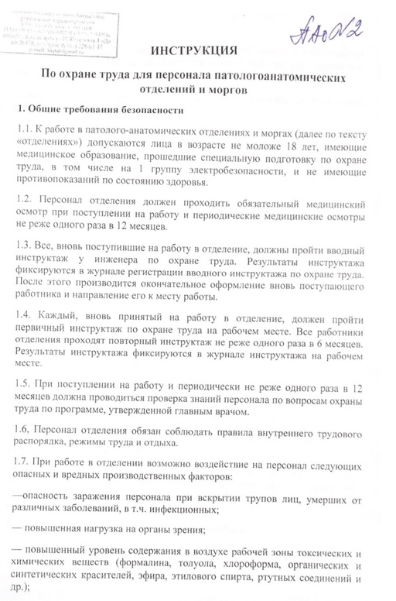 | Рисунок 1 – Инструкция по охране труда для персонала патологоанатомических отделений и моргов.

День 2 (21.04.22)
Организация рабочего места лаборанта-гистолога

Лаборант - гистолог должен знать всю цепь действий по приготовлению гистологических препаратов.
Рабочий стол: участок стола, предназначенный для непосредственной работы по приготовлению препаратов, в любом случае необходимо накрыть стеклом. Для того чтобы удобнее расположить необходимое оборудование, следует иметь двухъярусную полку, для реактивов, растворов и посуды, которая устанавливается либо спереди от работающего либо сбоку в зависимости от расположения стола относительно источника света.
Инструменты: используемые в гистологической лаборатории, включают в себя: пинцеты, скальпели, шпатели, волосяную кисточку для снятия срезов с микротомного ножа, карандаш по стеклу, препаровальную иглу.
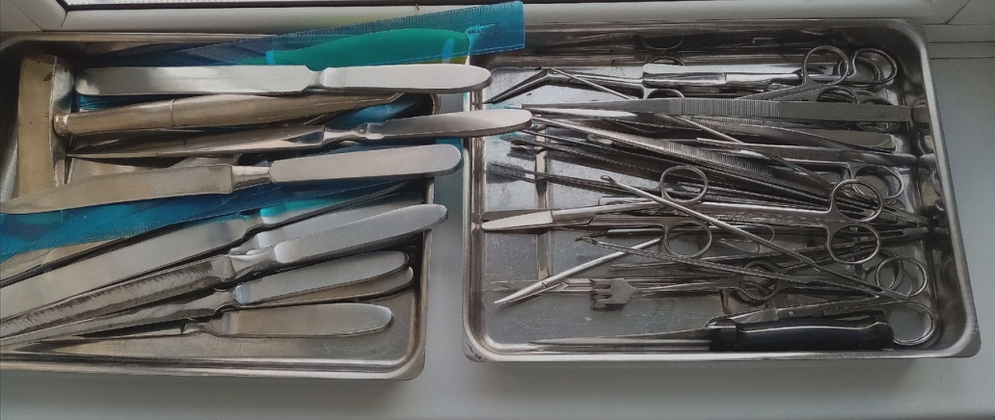
Рисунок 2 – Инструменты, используемые в гистологической лаборатории

Прием, маркировка и регистрация материала в гистологической лаборатории
- Материал, предназначенный для гистологического исследования, должен иметь четкую маркировку и сопровождаться направлением.
- Материал от одного больного должен быть помещен в формалин 10%.
- Этикетку из плотной, не размокающей в воде бумаги прикрепляют к объекту. Надписи делают только мягким простым карандашом.
При приеме материала в направление и журнал поступлений вписывают порядковый номер патогистологического исследования каждого объекта и время поступления материала, а также указывают характер биопсии - диагностическая, срочная, операционный материал, количество кусочков.
После регистрации из присланного на исследование объекта вырезают необходимое количество кусочков (биопсии гинекологии и др.).

День 3 (22.04.22)
Взятие материала и его фиксация

Изготовление гистологического препарата производится из органов и тканей, полученных несколькими путями:
        - биопсия (пунктат),
        - операционным путем,
        - секционный (трупный) материал,
        - экспериментальный.
При этом должны учитываться следующие моменты:
  - Забор материала должен проводиться как можно раньше после смерти или забоя экспериментального животного, а при возможности от живого объекта (биопсия), чтобы лучше сохранились структуры клетки, ткани или органа.
  - Забор кусочков должен производиться острым инструментом, чтобы не травмировать ткани.
  - Толщина кусочка не должна превышать 5 мм, чтобы фиксирующий раствор мог проникнуть в толщу кусочка.
  - Обязательно производится маркировка кусочка (указывается наименование органа, номер направления, дата забора и так далее).

Фиксация материала

Фиксация - метод обработки ткани с целью закрепления ее прижизненной структуры и для предохранения от дальнейшего разрушения. Это достигается путем воздействия на ткань специальных растворов (фиксаторов). Наиболее существенным изменением, происходящим в тканях под воздействием фиксатора является процесс свертывания (коагуляции) белков. Количество фиксатора следует брать в 20-100 раз больше объема кусочка фиксируемого материала.
Существуют фиксаторы простые и сложные. К простым относятся 10-20% раствор формалина, 96 º спирт, 100 (абсолютный) спирт, 1-2% раствор осмиевой кислоты и др. Сложные фиксаторы: спирт – формол (спирт 70º - 100 мл. и формалин 2-5 мл.) жидкость Ценкера.
Продолжительность фиксации при комнатной температуре - от нескольких часов до 1 суток и более в зависимости от свойств фиксатора и характера исследуемого материала.
Критерием достаточной фиксации служит равномерное уплотнение объекта и одинаковый вид его как с поверхности, так и на контрольном разрезе.
После фиксации материал промывают (чаще всего в течение нескольких часов в проточной воде) с тем, чтобы избавить его от избытка фиксатора и различных осадков фиксирующих жидкостей.
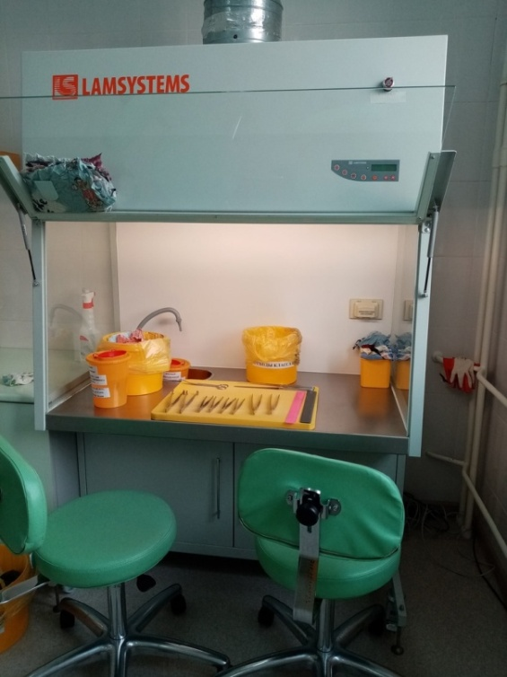 | Рисунок 3 - Рабочее место для вырезки образцов тканей и органов со встроенным вытяжным шкафом и хорошим освещением.
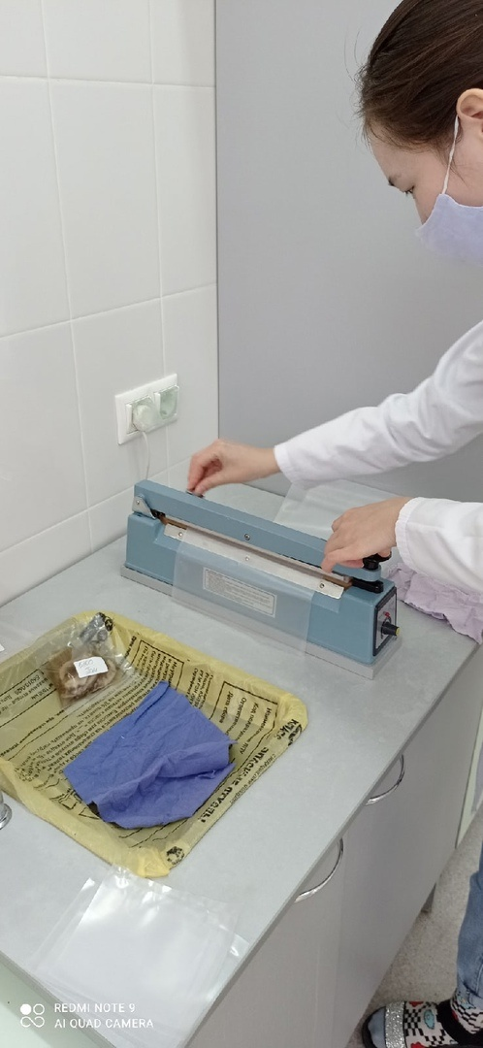 | Рисунок 4 – Маркирую плотный полиэтиленовый пакетик, кладу туда запасной материал (образцы тканей и органов), который в дальнейшем может пригодиться врачу, заливаю формалином 10 % и запечатываю пакетик.
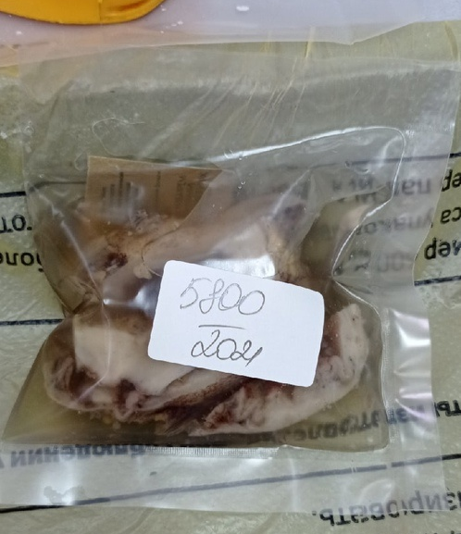 | Рисунок 5 – Запасной материал, залитый формалином.  При работе непосредственно с образцом использовала СИЗ.

День 4 (23.04.21) Уплотнение материала

Целью этого этапа является придание исследуемому материалу такой плотности, которая позволит получить тонкие срезы необходимой толщины.
Этого достигают двумя способами:
  - Замораживание образца с последующей резкой на замораживающем микротоме.
  - Пропитывание уплотняющими средами (парафин, эпоксидные смолы и др.)
Основные этапы парафиновой проводки:
Промывка материала проточной водопроводной водой для удаления фиксатора.
Обезвоживание (дегидратация). Цель этого процесса – подготовить ткань к пропитыванию парафином. Кусочки ткани подвергают обезвоживанию в шести-семи порциях высокоочищенного изопропилового спирта (изопреп) с концентрацией основного вещества не менее 99,5 %, в котором осуществляются все виды дегидратации и пропитки до парафина. Время пребывания в спиртах от 1-1,5 часов в каждой порции спирта. Пропитывание в парафине (58˚-60˚) проходит в трех порциях. Кусочки сначала помещают в первую порцию на 2 часа, затем во вторую порцию также на 2 часа, затем в третью на 3 часа.
Это происходит на автоматизированном гистопроцессоре закрытого типа TERMO SCIENIFIC EXCELSIOR AS и гистопроцессоре карусельного типа TERMO SCIENIFIC STP 120. Они сочетают в себе возможность пользовательского программирования с простым использованием реактивов и управлением. Обработка образцов не требует постоянного контроля как ночью, так и в течение дня. Ход выполнения программы можно проследить на экране мониторинга.
А | Б
Рисунок 6 - (А) Гистопроцессор закрытого типа TERMO SCIENIFIC EXCELSIOR AS, (Б) гистопроцессор карусельного типа TERMO SCIENIFIC STP 120
Следующий этап – заливка материала в парафин и изготовление парафиновых блоков происходит в системе HISTO STAR для заливки образцов тканей.
Кусочки материала помещают в заливочные формы и заливают горячим парафином (56°С), затем перемещают на холодильный модуль до полного застывания парафина, таким образом формируется парафиновый блок.
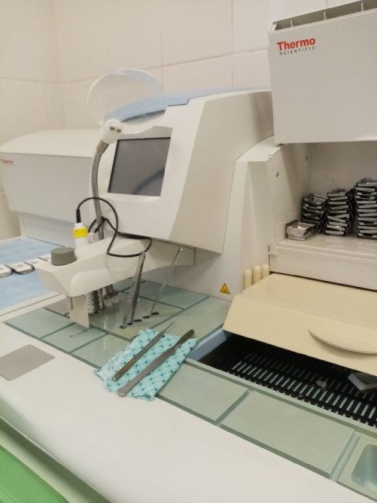 | Рисунок 7 – Аппарат для заливки образцов в парафин с охлаждающей платой.
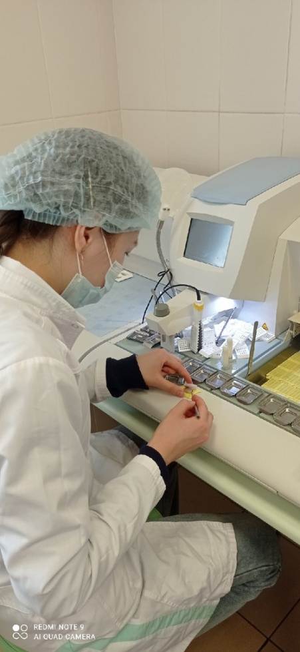 | Рисунок 8 – Формирование блоков. Обезвоженный образец с помощью пинцета перекладываю в заливочную форму. Заливаю парафином, слегка придавливаю ступой, чтобы удалить лишний воздух с образца, накрываю кассетой и даю остыть парафину.
 | Рисунок 9 – Парафиновые блоки, из которых получают срезы.

День 5 (25.04.22)
Приготовление срезов

Приготовление тонких срезов, необходимых для исследования под микроскопом, достигается резкой кусочков на микротоме.
Существует два основных вида этих приборов: «санный» микротом – ручное горизонтальное перемещение ножа, механическая винтовая подача образца на жестко закрепленный нож, возможность использования одноразовых лезвий, различные виды автоматизации. В КГБУЗ ККПАБ ПАО № 2 имеются ротационные микротомы MICROM HM 325 и MICROM HM 355S.
Все приборы характеризуются высокой производительностью за счет широкого спектра моторизированных функций и отличным качеством приготовления срезов.
Предварительно охлажденный парафиновый блок (качественный парафиновый блок не должен растрескиваться при охлаждении -20°С) прочно укрепляют в объектодержателе микротома. И приступают к выравниванию поверхности блока путем срезания толстых срезов. Для микротомии всегда следует использовать острые одноразовые лезвия высокого качества. Угол ножа настраивается отдельно для каждого микротома, вида ножа и плотности блока. После того, как обнажится ткань кусочка, переходят к получению срезов желаемой толщины, что определяется соответствующей установкой микрометрической клавиши. Толщина парафиновых срезов колеблется от 3 -5 мм. Полученные срезы аккуратно переносят во флотационную емкость (водяную баню). Оптимальная температура на 4°С - 5°С ниже температуры плавления парафина – то есть 51°С - 52°С. Выбранные срезы насаживают на заранее приготовленное и промаркированное стекло, расположенное под углом к поверхности воды.
Так как срезы при наклеивании вбирают воду, о во избежание недоразумений при дальнейшей обработке (т.е. окраске), необходимо их тщательно просушить на термостолике или в термостате при t 58°С - 60°С не менее одного часа. Только после этого можно приступить к окраске. Критерием хорошо высушенных срезов является приобретение ими большей прозрачности по сравнению с беловатыми плохо просушенными срезами.
При изготовлении гистологических срезов никогда не следует переносить на стекло первый и второй срезы из серии, т.к. они всегда толще.
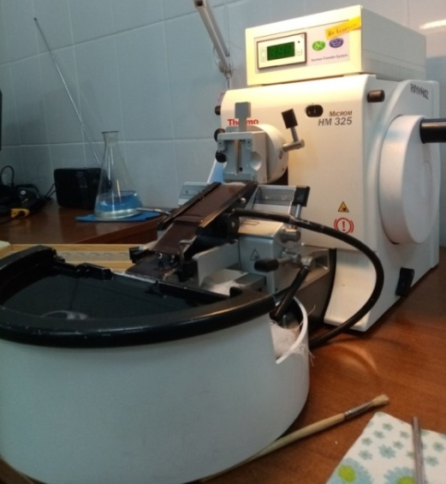 | Рисунок 10 – Микротом, соединенный с водяной баней для расправления срезов. Рядом лежит скальпель (для удаления излишек парафина) и кисточка для снятия среза с микротомного ножа.
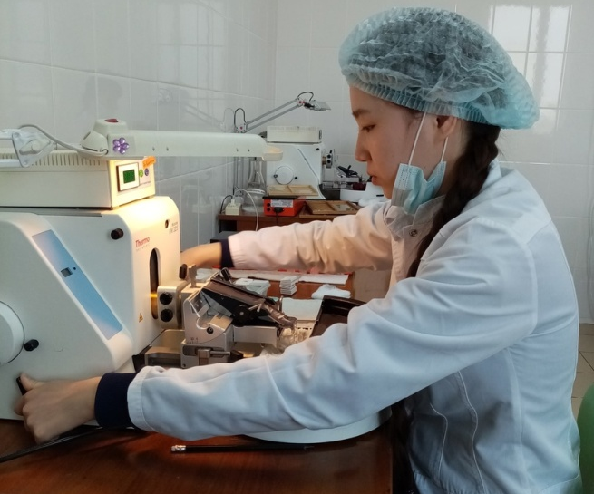 | Рисунок 11 – Процесс изготовления серийных срезов на микротоме.
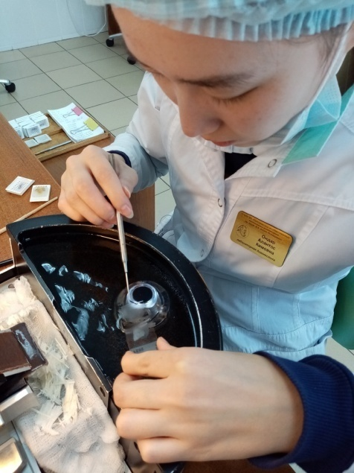 | Рисунок 12 – Самый тонкий срез переношу на поверхность подогретой воды в емкости термостатируемой водяной бани. Расправившийся срез с помощью предметного стекла вылавливаю на его поверхность. Убираю лишнюю влагу, наклонив и промокая об салфетку.
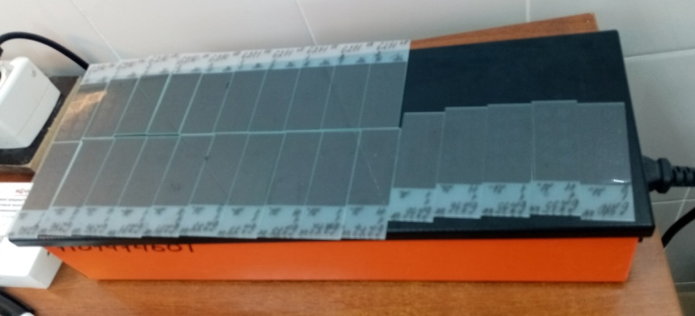 | Рисунок 13 – Стекло ставлю на нагревательный столик, где происходит окончательное высушивание и приклеивание среза.

День 6 (26.04.22)
Предварительная подготовка срезов к окрашиванию.
Техника окрашивания срезов.

Большинство красителей не проникают в срезы, пропитанные парафином, и являются водо - или спирторастворимыми веществами, перед окраской препаратов парафин должен быть удален.
Этого достигают в ходе процедуры депарафинирования и регидратации.
В качестве растворителя парафина обычно используют орто – ксилол. Для регидратации применяют спирты (этанол) нисходящей крепости.
Перед депарафинированием следует прогреть предметные стекла в термостате (56°С).
Депарафинирование осуществляют по следующей схеме:
Ксилол 1 | 10-15 мин
Ксилол 2 | 3-5 мин
Спирт 100% 1 | 1-2 мин
Спирт 100% 2 | ополоснуть
Спирт 96%-1 | ополоснуть
Спирт 96%-2 | ополоснуть
Дистиллированная вода | 2 смены

Техника окрашивания срезов

Гистологические срезы лаборант окрашивает по методикам в соответствии с указанием врача. Для большинства случаев достаточна обзорная методика окраски гематоксилин и эозином.
Окрашивание – это дифференцировка клеточных структур. Для выявления тканевых компонентов, отдельных внутриклеточных структур используют красители – вещества с высоким сродством к различным компонентам ткани.
В гистологической практике применяют основные, кислотные и нейтральные красители. Основные, или ядерные, красители — это основания или их соли, которые окрашивают структуры кислой природы -хроматин ядер, ядрышко и называются базофильными. К ним относятся гематоксилин, эозин, кармин, метиловый зеленый. Кислотные красители — это кислоты или их соли, с помощью которых выявляют вещества и структуры основной природы цитоплазматические структуры клеток, эритроциты. Таковыми являются эозин, кислый фуксин, Конго красный. Нейтральные красители: судан - III, судан - IV, метиленовый синий. Гематоксилин является красителем растительного происхождения, а эозины это общее название группы органических синтетических красителей. Процесс гистологического окрашивания условно подразделяют на прогрессивный и регрессивный, прямой и непрямой, простой и сложный.
Окрашивание срезов для обзорных целей: различают методы окраски для обзорных целей, применяемые для получения общего представления о морфологии ткани или органа, и специальные, предназначенные для выявления определенных элементов клетки или ткани. Суть их заключается в том, что при этом окрашиваются ядра и каким-то контрастным красителем - цитоплазма.
Для всех методов окрашивания существуют общие правила
- перед применением все красители следует профильтровать;
- более четкая окраска достигается использованием регрессивных методов, когда фон убирается дифференцировкой;
- после дифференцировки необходимо тщательно отмыть срезы, иначе остаток дифференцирующего вещества быстро осветлит его;
- при окрашивании в течение длительного времени красителями низкой концентрации достигаются лучшие результаты, чем при окраске в течение короткого времени красителями высокой концентрации;
- все краски для гистологических работ готовят обязательно на дистиллированной воде.
Для автоматической окраски парафиновых срезов используются специальные приборы – автосейнеры THERMO SCIENTUFIC GEMINI AS.
Это многофункциональная система для окрашивания предметных стекол, предназначенная для легкого и эффективного окрашивания большого количества предметных стекол для микроскопа. Оснащенная сенсорным экраном с интерфейсом пользователя, который используется для запуска процессов окрашивания, для обслуживания протоколов, а также для задания системных предпочтений и настроек прибора.
Дальнейшая обработка препаратов, независимо от способа окрашивания, совершенно одинакова и цель ее просветления срезов и заключение их в среду, в которой они могут сохраниться длительное время. Для этого используют автоматический прибор с роботизированной системой THERMO SCIENIFIC CLEAR VUE.
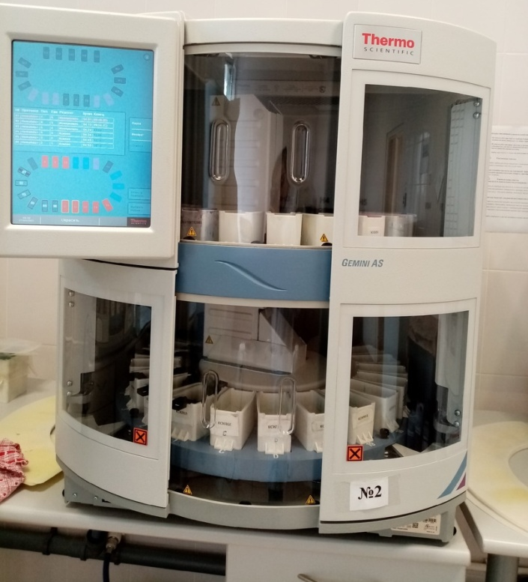 | Рисунок 14 - Прибор для окрашивания срезов THERMO SCIENTUFIC GEMINI AS.  В меню входит основная окраска по гематоксилин-эозину и другие дополнительные.
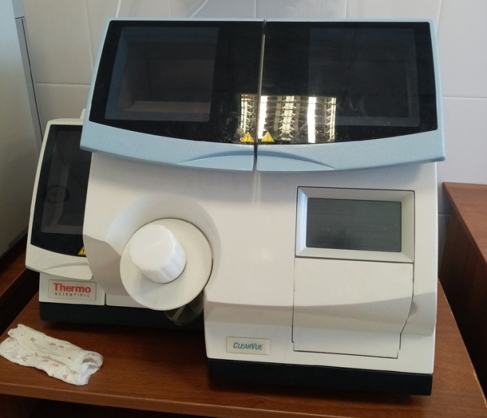 | Рисунок 15 – Прибор THERMO SCIENIFIC CLEAR VUE
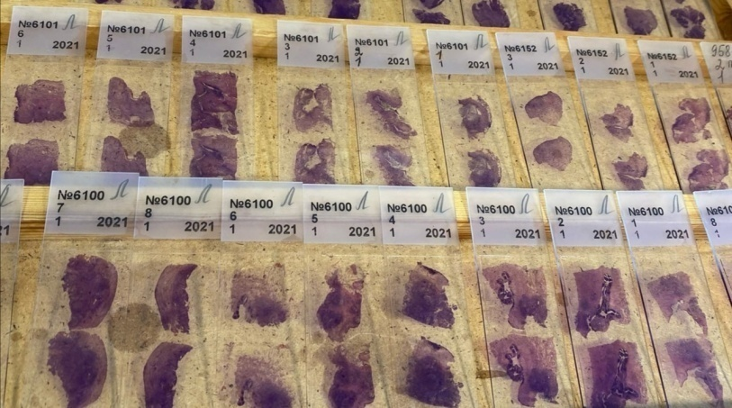 | Рисунок 16 – Окрашенные срезы. Окраска гематоксилин-эозином
День 7 (27.04.22)
Просветление и заключение срезов в специальные среды после окраски

После завершения окраски необходимо получить препарат, пригодный для микроскопического исследования. С этой целью используют застывающие прозрачные среды, которые помещают на окрашенный срез и накрывают чистым покровным стеклом длинной 22 мм.
Приготовленный таким образом препарат после микроскопирования может длительно сохраняться в архиве. Если заключающая среда растворима в воде, то на окрашенные препараты наносят такую среду сразу после промывки и осторожно (чтобы избежать появления пузырьков воздуха) накрывают покровным стеклом.
Когда заключающая среда застывает, препарат можно исследовать под микроскопом. Примером простой водорастворимой заключающей среды является глицерин-желатина. Ее и другие водорастворимые среды используют чаще при работе с криостатными и замороженными и вибратомными срезами, а также при окраске красителями, экстрагирующимися в этаноле.
Для заключения парафиновых срезов чаще всего используют природные смолы (канадский или пихтовый бальзамы, даммарлак) и синтетические среды (биомаунт, полистирол, капрат целлюлозы), которые нерастворимы в воде, но растворяются в ксилоле. Наиболее распространенными заключающими средами являются канадский бальзам и полистирол.
Перед заключением в такие среды срезы необходимо обезводить в спиртах восходящей крепости (например, в 80%, 96%, 100% этанолах, абсолютном этаноле-ксилоле 1:1 по 1-3 мин) и просветлить в двух порциях орто - ксилола (1-3 мин).
Ксилолы и спирты рекомендуется менять после проводки каждых 40-50 препаратов. Для приготовления заключающей среды из полистирола удобно пользоваться рецептурами Д.С.Саркисова (70 мл орто - ксилола, 30 г полистирола, 6 мл дибутилфталата) и Р.Д. Лилли (70 мл орто-ксилола, 25 г полистирола и 5 мл дибутилфталата).
Для заключения постоянных препаратов, окрашенных гематоксилином и эозином следует предпочесть канадский бальзам. При работе с препаратами, окрашенными основными анилиновыми красителями, следует использовать полистирол или другую нейтральную заключающую среду (в канадском бальзаме и других природных смолах анилиновые красители быстро выцветают). Если предполагается исследовать полученные препараты с помощью флуоресцентного или лазерного конфокального микроскопов, то использовать заключающие среды на основе природных смол нельзя (они обладают собственной флуоресценцией).

День 8 (28.04.2022)
Обработка биопсийного материала. Приготовление препаратов для электронно – микроскопического исследования

      - Биопсийный материал для гистологического исследования следует брать из патологически измененного очага ориентированно: из центра и на границе с неизмененными тканями.
      - Биопсию необходимо брать острым инструментом, избегая разминания биоптата или его сдавливание, т.к. это ведет к возникновению артефактов.
      - Иссеченный фрагмент ткани должен быть по возможности небольшого размера, плоской формы (не толще 3-5 мм), что обеспечивает его равномерную фиксацию.
      - После забора материала (биопсии) его необходимо сразу же поместить в емкость с фиксатором – 10% нейтральным формалином. Соотношение объема взятого материала и объема фиксатора 1:10. Емкость должна быть плотно закрыта, для предотвращения испарения формалина и высыхания биоматериала.
      - Категорически запрещается делить операционный или биопсийный материал на части и отправлять в разные патогистологические лаборатории, так как изменения, характерные для данного патологического процесса могут оказаться только в одной части объекта, что ведет к разным результатам исследования.
      - Материал доставляется в патологоанатомическое отделение с соответствующей маркировкой на посуде и направлением на патогистологическое исследование.
      - Направление на патогистологическое исследование заполняется в двух экземплярах под копирку и подписывается лечащим врачом или врачом, взявшим материал для исследования.
      - В направлении на патогистологическое исследование (образец бланка прилагается) четко заполняются все графы. Бланк разборчиво подписывает лечащий врач или врач, взявший материал.

Приготовление препаратов для электронно – микроскопического исследования

Для целей электронной микроскопии в этапах приготовления препаратов имеются некоторые особенности, но общие принципы те же. Главное отличие заключается в том, что гистологический препарат для световой микроскопии может длительно храниться и многократно использоваться. Срезы для электронной микроскопии используются однократно. При этом вначале интересующие объекты препарата фотографируются, а изучение структур производится уже на электроннограммах.
Из тканей жидкой консистенции (кровь, костный мозг и другие) изготавливаются препараты в виде мазка на предметном стекле, которые также фиксируются, окрашиваются, а затем изучаются.
Из ломких паренхиматозных органов (печень, почки и другие) изготавливаются препараты в виде отпечатка органа: после разлома или разрыва органа, к месту разлома органа прикладывается предметное стекло, на которое приклеиваются некоторые свободные клетки. Затем препарат фиксируется, окрашивается и изучается.
И наконец, из некоторых органов (брыжейка, мягкая мозговая оболочка) или из рыхлой волокнистой соединительной ткани изготавливаются пленочные препараты путем растягивания или раздавливания между двумя стеклами. Также с последующей фиксацией, окраской, заливкой в смолы и в дальнейшем изучении.
Проведение микроскопического исследования цитологических и гистологических мазков
Микроскопия цитологических мазков
Обзор цитологической картины проводят под малым увеличением (10х), детализацию выбранных объектов – под увеличением (20 – 40 х); далее микроскопическое изучение мазка выполняется под иммерсионным объективом (100 х).
1.Вначале проводят систематическое изучение полей зрения по краю мазка.
2.Затем мазок исследуют методом «систематического перекрестного двухразового шага», который позволяет практически без пропуска изучить каждый миллиметр площади препарата.
Оценка цитологической картины мазков
      - Фон препарата, наличие и характер межуточного вещества;
      - Количество и расположение клеток, образование комплексов или структур, характер клеточных границ;
      - Размеры и форма клеток;
      - Ядро: форма и размеры, расположение и окрашиваемость; ядерно/цитоплазматическое соотношение; характер строения хроматина;
      - Характеристика ядрышек: наличие, количество, форма, размер, четкость границ;
      - Характеристика пролиферативной активности (в световом микроскопе):
- наличие и число митозов (в том числе атипичных);
- наличие многоядерных клеток;
- наличие молодых клеточных форм;
      - Характеристика цитоплазмы:
- объем, равномерность окрашивания, четкость границ;
- секреция, включения, вакуолизация;
- признаки дистрофии.

День 9 (29.04.2022)
Оценка качества приготовления гистологического препарата. Интерпретация результатов гистологического исследования

Качественно приготовленный гистологический препарат должен:
- иметь толщину не более 10 мкм,
- быть хорошо расправленными без образования складок и разрывов;
- при невозможности получить качественный срез допускается изготовление срезов и их фрагментов различной толщины;
- окраска срезов должна быть равномерной с четким дифференцированием различных структур;
- срезы должны быть хорошо просветлены;
- недопустимо загрязнение срезов инородными частицами, кристаллами красителя, а также попадание пузырьков воздуха под покровное стекло;
- из одного объекта изготавливают 1 - 2 среза для одной методики окраски;
- при необходимости число срезов может быть большим, вплоть до серии последовательных срезов;
- после изготовления препаратов на предметном стекле тушью или восковым карандашом обозначают номер экспертного исследования и год изготовления гистологических препаратов.

Интерпретация результатов гистологического исследования.

Врач – гистолог получает материал и начинает он с описания макроскопической картины. То есть вначале он описывает внешний вид (цвет, плотность, видимые изменения поступившего к нему органа или кусочка ткани).
Затем препарат готовится и изучается уже непосредственно под микроскопом. Изучается микроскопическая картина, которой врач-гистолог даёт описание и в конце ставит диагноз. В направлении на гистологию лечащим врачом часто указывается предварительный диагноз или диагноз под вопросом, который, собственно, может подтвердиться или нет.

День 10-12 (30.04.22-05.05.22)
Уплотнение материала

Заливка материала в парафин и изготовление парафиновых блоков происходит в системе HISTOSTAR.
Кусочки материала помещают в заливочные формы и заливают горячим парафином (56°С), затем перемещают на холодильный модуль до полного застывания парафина, таким образом формируется парафиновый блок с исследуемым образцом.
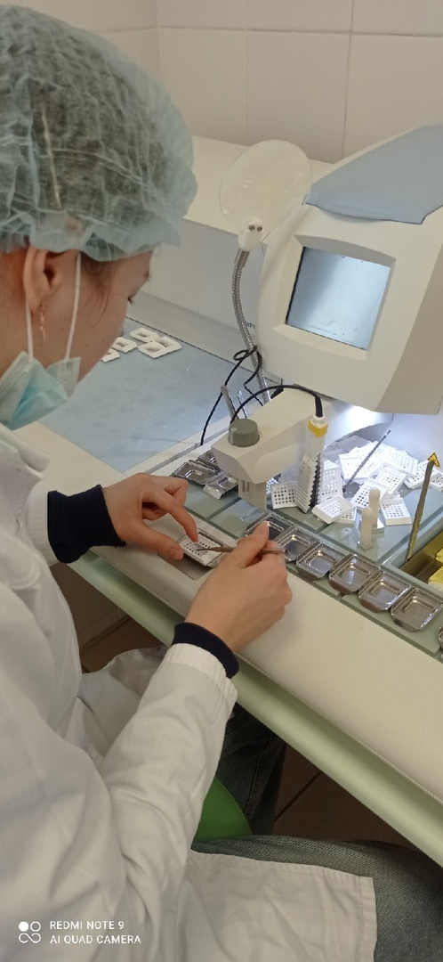 | Рисунок 17 – Формирование блоков. Обезвоженный образец с помощью пинцета перекладываю в металлическую форму. Заливаю парафином, слегка придавливаю ступой, чтобы удалить лишний воздух с образца, накрываю кассетой и даю остыть парафину.
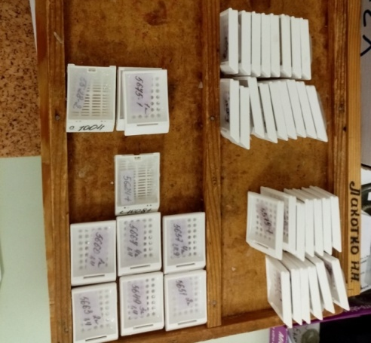 | Рисунок 18 - Готовые блоки, из которых получают срезы.

День 13-16 (06.05.22-13.05.22)
Приготовление срезов

Рисунок 19 – Процесс получения серийных срезов на микротоме.
Закрепляю в зажиме микротома парафиновый блок. Затем регулируя винтами, блок устанавливаю таким образом, чтобы он не доходил до лезвия ножа на 0,5—1 мм. После предварительной подгонки блока к ножу, устанавливаю микрометрическую шкалу, начинаю подавать блок вверх и вниз до получения с него первых полных срезов. Приступаю к окончательной резке материала.
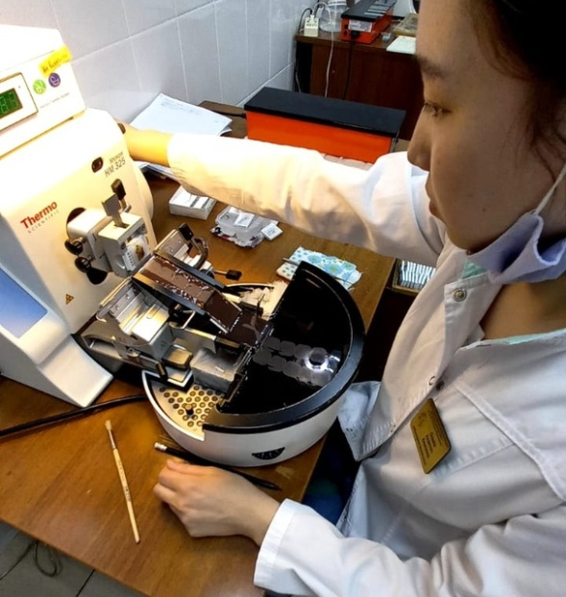 | Рисунок 20 – Самый тонкий срез переношу на поверхность подогретой воды в емкости термостатируемой водяной бани. Расправившийся срез вылавливаю на предметное стекло. Убираю лишнюю влагу, наклонив и промокая об тряпку. Стекло ставлю на нагревательный столик, где происходит окончательное высушивание и приклеивание среза.
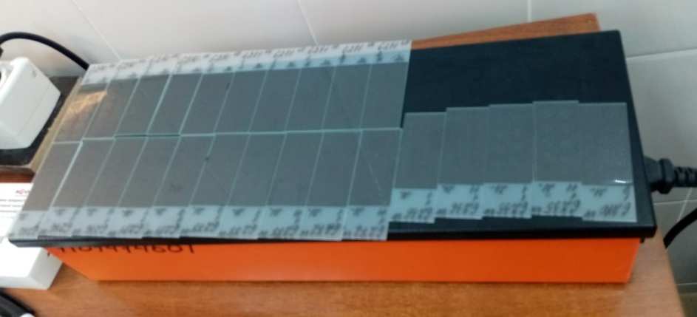 | Рисунок 21 – Готовые срезы на нагревательном столике.

День 17 (16.05.22)
Окрашивание срезов

Перед началом работы надеть СИЗ, профильтровать краски, поменять в контейнерах грязный ксилол, спирт, дистиллированную воду. Вытащить из термостата стекла, поместить их в аппарат THERMO SCIENTIFIC GEMINI AS для покраски срезов, выбрать в меню нужную окраску, после завершения окраски стекла помещаем в прибор для покрытия покровным стеклом.
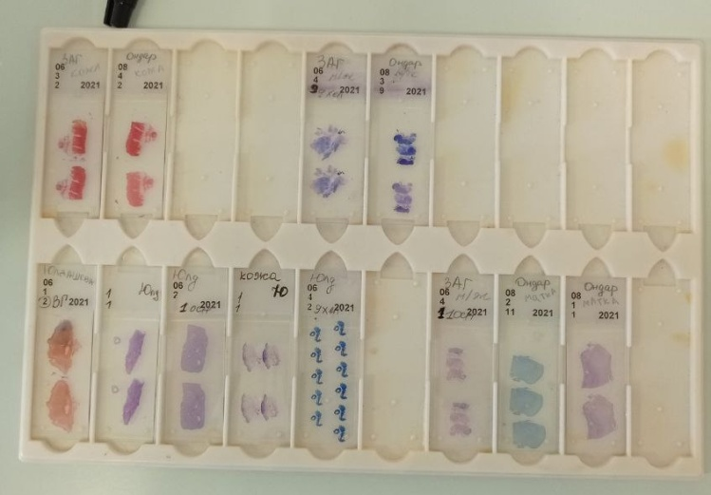 | Рисунок 22 – Окрашенные срезы.
После покраски производят заключение срезов для их дальнейшего использования и хранения. Для этого используют автоматический прибор с роботизированной системой THERMO SCIENIFIC CLEAR VUE.

День 18 (17.05.22)
Выполнение мер санитарно-эпидемиологического режима в ККПАБ и цитологической лаборатории

СИЗ. Средствами индивидуальной защиты при работе в лабораториях являются халаты, шапочки, прорезиненный или полиэтиленовый фартук, резиновые перчатки, защитные очки.
Прорезиненный или полиэтиленовый фартук, резиновые перчатки, защитные очки (должны плотно прилегать к лицу) необходимы при работе с биологическим материалом и едкими веществами.
Халат является формой одежды медицинского персонала, стирается по мере загрязнения, но не реже 2 раз в неделю. В случае загрязнения биологическим материалом обязательно предварительное замачивание в дезинфицирующем растворе в соответствии со стандартом «Дезинфекция и стерилизация в медицинской практике: основные нормы и правила».
Использованные перчатки погружаются в дезинфицирующий раствор на 60 минут. Маска должна меняться через каждые 4 часа работы. Очки после каждого использования протирают дезинфицирующим раствором, промывают проточной водой, высушивают. Лабораторные инструменты и посуда после каждого использования должны подвергаться дезинфекции.
Дезинфекция - комплекс мероприятий, направленных на уничтожение возбудителей болезней и создание условий, препятствующих их распространению в окружающей среде. Дезинфекцию изделий медицинского назначения можно осуществлять следующими методами:
1. Кипячение в дистиллированной воде в течение 30 минут, или в 2% растворе питьевой соды - 15 мин. Данным методом подвергаются дезинфекции изделия из стекла, металла, термостойких полимерных материалов, резины.
2. Химический метод - растворы химических веществ, температура которых не менее 180С. Данным методом подвергаются дезинфекции изделия из стекла, коррозионностойкого металла, полимерных материалов, резины.
После дезинфекции способом погружения изделия промывают в проточной воде до полного удаления запаха дезинфицирующего средства. Предстерилизационная очистка предусматривает удаление белковых, жировых, механических загрязнений и остаточных количеств лекарственных препаратов. Затем идет стерилизация в сухожаровом шкафу на 2,5 ч.

Утилизация отработанного материала

В соответствии с п. 37 приказа МЗ РФ от 6 июня 2013 г. № 354н «О порядке проведения патолого-анатомических вскрытий» медицинские отходы, образовавшиеся в результате проведения патолого-анатомического вскрытия, включая гистологические препараты и биологические материалы, утилизируются в соответствии с требованиями СанПиН 2.1.7.2790-10. Согласно классификации медицинских отходов (п. 2.1 СанПиН 2.1.7.2790-10), паталого-анатомические отходы относятся к отходам класса Б. Патологоанатомические отходы класса Б (в том числе гистологические препараты), согласно п 4.18 СанПиН 2.1.7.2790-10, подлежат кремации (сжиганию) или захоронению на кладбищах в специальных могилах на специально отведенном участке кладбища в соответствии с требованиями законодательства РФ.
Отходы класса Г. Лекарственные, диагностические, дезинфицирующие средства, не подлежащие использованию, собираются в одноразовую маркированную упаковку любого цвета (кроме желтого и красного). Отходы подлежат немедленной дезактивации на месте образования с применением специальных средств.
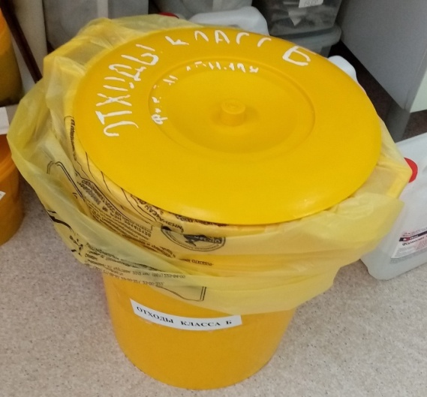
Рисунок 23 – Контейнеры для отходов.

